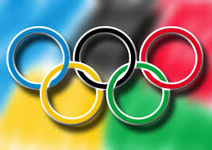
Cette année, la commune organise la 2ème EDITION de la FETE du SPORT le samedi 10 juin 2023.
Le thème est LES JEUX OLYMPIQUES.
DEROULEMENT
MATIN : RESERVE AUX ECOLES présence d’un parent OBLIGATOIRE (les enfants sont sous la responsabilité de l’adulte qui l’accompagne tout au long de la journée).
- 08H45 : ACCUEIL DES ENFANTS et mise en place des équipes par pays à l’espace Jacques LEBRUN (stade de Saint Charles)
- 09H15 : DEFILE AUTOUR DU STADE des différents pays AVEC PORTES DRAPEAUX accompagnés des Majorettes d’Haucourt-Moulaine
- DE 09H30 à 12H00 : EPREUVES PAR EQUIPE sur les différents stands des associations
- DE 12H00 à 12H30 : REMISE DES MEDAILLES
A PARTIR DE 12H30 : RESTAURATION SUR PLACE (ouvert à tout public)
- Barbecue
- Buvette et pâtisseries
APRES-MIDI : DECOUVERTE SPORTIVE (ouvert à tout public)
- Avec possibilité de s’initier aux différentes pratiques sportives
- Avec mini démonstrations
- Présence d’animations, jeux pour enfants et château gonflable
FIN DES ACTIVITES à 19H00
Nous vous attendons toutes et tous nombreux pour découvrir toutes nos associations sportives et partager un bon moment en famille et entre amis.

